Zapopan, Jalisco siendo las 10:10 horas del día 24 de Noviembre de 2023, en las instalaciones del Auditorio 1 ubicado en la Unidad Administrativa Basílica, andador 20 de noviembre S/N, en esta ciudad; se celebra la Vigésima Cuarta Sesión Ordinaria del año 2023, del Comité de Adquisiciones, del Municipio de Zapopan, Jalisco; convocada por Edmundo Antonio Amutio Villa, representante del Presidente del Comité de Adquisiciones, con fundamento en lo dispuesto en el artículo 20, artículo 25 fracción II, artículo 28 y artículo 29 del Reglamento de Compras, Enajenaciones y Contratación de Servicios del Municipio de Zapopan, Jalisco.

Punto número uno del orden del día, lista de asistencia. Se procede a nombrar lista de asistencia, de conformidad con el Artículo 20 y 26 fracción III del Reglamento de Compras, Enajenaciones y Contratación de Servicios del Municipio de Zapopan, Jalisco;

Estando presentes los integrantes con voz y voto:
Representante del Presidente del Comité de Adquisiciones.
Edmundo Antonio Amutio Villa.
Suplente.

Sindicatura.
Tania Álvarez Hernández.
Suplente.

Dirección de Administración.
Dialhery Díaz González.
Titular.

Coordinación General de Desarrollo Económico y Combate a la Desigualdad.
Belén Lizeth Muñoz Ruvalcaba.
Suplente.

Dirección de Desarrollo Agropecuario.
Antonio Martín del Campo Sáenz
Suplente.

Representante del Centro Empresarial de Jalisco S.P.
Confederación Patronal de la República Mexicana.
José Guadalupe Pérez Mejía.
Suplente.

Representante del Consejo Mexicano de Comercio Exterior de Occidente.
Silvia Jacqueline Martin del Campo Partida.
Suplente.

Consejo de Desarrollo Agropecuario y Agroindustrial de Jalisco, A.C.,
Consejo Nacional Agropecuario.
Omar Palafox Sáenz
Suplente.

Representante de la Cámara Nacional de Comercio, Servicios y Turismo de Guadalajara.
Rogelio Alejandro Muñoz Prado.
Titular.

Consejo de Cámaras Industriales de Jalisco.
Bricio Baldemar Rivera Orozco.
Suplente.

Estando presentes los vocales permanentes con voz:

Contraloría Ciudadana.
Juan Carlos Razo Martínez.
Suplente.

Área Jurídica de la Dirección de Adquisiciones.
Diego Armando Cárdenas Paredes.
Titular.

Representante de la Fracción del Partido Futuro.
Lourdes Georgina Chávez Ramírez.
Suplente.

Representante de la Regidora Ciudadana Dulce Sarahí Cortes Vite.
Salma Miranda Vargas de Santiago.
Suplente.

Secretario Técnico y Ejecutivo.
Luz Elena Rosete Cortés.
Titular.

Punto número dos del orden del día, declaración de quórum. Se declara que existe quórum legal requerido para sesionar válidamente a las 10:12 horas, de conformidad con el Artículo 30, del Reglamento de Compras, Enajenaciones y Contratación de Servicios del Municipio de Zapopan, Jalisco.

Punto número tres del orden del día, aprobación orden del día. Para desahogar esta Vigésima Cuarta Sesión Ordinaria del Comité de Adquisiciones Municipales, se propone el siguiente Orden del Día, de conformidad con el Reglamento de Compras, Enajenaciones y Contratación de Servicios del Municipio de Zapopan, Jalisco, Artículo 25 fracción IV, el cual solicito al Secretario de cuenta del mismo, por lo que se procede a dar inicio a esta sesión bajo el siguiente orden del día:
Orden del Día:

- Registro de asistencia.
- Declaración de Quórum.
- Aprobación del orden del día.
- Lectura y aprobación de las actas anteriores.
- Agenda de Trabajo:

  - Presentación de cuadros de procesos de licitación pública con concurrencia del Comité, o.

  - Presentación de ser el caso e informe de adjudicaciones directas y,

      - Adjudicaciones Directas de acuerdo al Artículo 99, Fracción I, III y VI del Reglamento de Compras, Enajenaciones y Contratación de Servicios del Municipio de Zapopan Jalisco.

      - Adjudicaciones Directas de acuerdo al Artículo 99, Fracción IV del Reglamento de Compras, Enajenaciones y Contratación de Servicios del Municipio de Zapopan Jalisco.

  - Ampliaciones de Acuerdo al artículo 115, del Reglamento de Compras, Enajenaciones y Contratación de Servicios del Municipio de Zapopan Jalisco.

  - Presentación de bases para su aprobación.

- Asuntos Varios

Edmundo Antonio Amutio Villa, representante suplente del Presidente del Comité de Adquisiciones, comenta está a su consideración el orden del día, por lo que en votación económica les pregunto si se aprueba, siendo la votación de la siguiente manera:

Aprobado por unanimidad de votos por parte de los integrantes del Comité presentes.

Punto CUARTO del Orden del Día:

En ese sentido, adjunto a la convocatoria de esta sesión se les hizo llegar de manera electrónica las actas en su versión estenográfica correspondiente a las sesiones:

22 Ordinaria del día 19 de octubre del 2023
23 Ordinaria del día 09 de noviembre del 2023

Edmundo Antonio Amutio Villa, representante suplente del Presidente del Comité de Adquisiciones, comenta someto a su consideración el omitir LA LECTURA de dicha acta en virtud de haber sido enviadas con antelación, por lo que en votación económica les pregunto si se aprueban; siendo la votación de la siguiente manera:

Aprobado por unanimidad de votos por parte de los integrantes del Comité presentes.

Edmundo Antonio Amutio Villa, representante suplente del Presidente del Comité de Adquisiciones, menciona no habiendo recibido observaciones, se pone a su consideración la aprobación del CONTENIDO de las actas en su versión estenográfica correspondiente 22 Ordinaria del día 19 de octubre del 2023, 23 Ordinaria del día 09 de noviembre del 2023, por lo que en votación económica les pregunto si se aprueba el contenido de las actas anteriores, siendo la votación de la siguiente manera:

Aprobado por unanimidad de votos por parte de los integrantes del Comité presentes.

Punto Quinto del orden del día. Agenda de Trabajo.

Punto 1. Presentación de cuadros de procesos de licitación pública con concurrencia del Comité, de bienes o servicios, enviados previamente para su revisión y análisis de manera electrónica.

Número de Cuadro: 01.24.2023
Licitación Pública Local con Participación del Comité: 202301588
Área Requirente: Relaciones Públicas, Protocolo y Eventos adscrita a la Jefatura de Gabinete
Objeto de licitación: Servicio integral para evento Navidad 2023 en Plaza de las Américas

Se pone a la vista el expediente de donde se desprende lo siguiente:

Proveedores que cotizan:
- Espectáculos CGL, S.A. de C.V.
- G3 Espectáculos, S.C. de R.L.
Los licitantes cuyas proposiciones fueron desechadas:

Licitante | Motivo
Espectáculos CGL, S.A. de C.V. | Licitante No Solvente  Los documentos que contiene la propuesta en su mayoría no se encuentran dirigidos al Comité de Adquisiciones del Municipio de Zapopan, motivo de desechamiento conforme a lo establecido en Bases página 5 numeral 3.  Presenta Carta de Proposición (Anexo 2) de manera incompleta toda vez que no especifica nombre de socios y accionistas, o en su defecto no contar con ellos, conforme a lo establecido en bases página 18.  La propuesta no se encuentra firmada en su totalidad por el Representante Legal Facultado motivo de desechamiento conforme a lo establecido en Bases página 6 numeral 5.  Presenta propuesta Económica de la única partida por encima del 10% de la media del estudio de mercado de conformidad al Artículo 71 de la Ley de Compras Gubernamentales, Enajenaciones y Contratación de Servicios del Estado de Jalisco y Sus Municipios.

Los licitantes cuyas proposiciones resultaron solventes son los que se muestran en el siguiente cuadro:

G3 ESPECTÁCULOS, S.C. DE R.L.

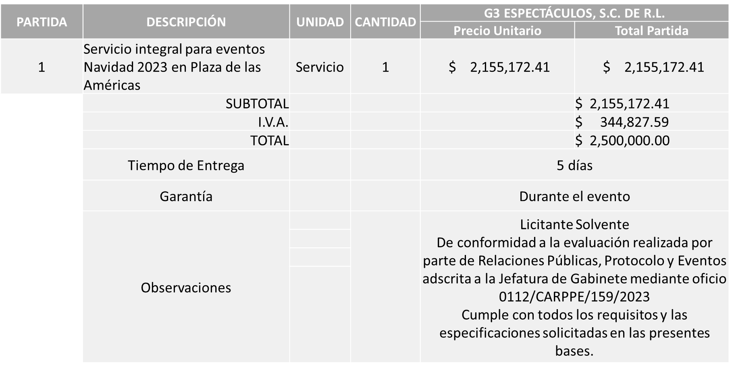

Responsable de la evaluación de las proposiciones:

Nombre | Cargo
Karina López Contreras | Coordinadora de Área de Relaciones Publicas, Protocolo y Eventos
Paulina del Carmen Torres Padilla | Jefa de Gabinete

Mediante oficio de análisis técnico número 0112/CARPPE/159/2023

Nota: Se adjudica al único licitante solvente que cumplió con los requerimientos técnicos, económicos, así como la presentación de los puntos adicionales solicitados en las bases de licitación, cabe mencionar que el licitante dentro de su propuesta económica solicita hasta un 50% de anticipo.

A su vez se hace mención que la propuesta económica del licitante supera la media del Estudio de Mercado 1.34% esto sin exceder el 10% por la cantidad de $33,166.67 I.V.A. incluido por lo que el Área Requirente se compromete a realizar las gestiones correspondientes para contar con el recurso necesario al momento de realizar la Orden de Compra.

En virtud de lo anterior y de acuerdo a los criterios establecidos en bases, al ofertar en mejores condiciones se pone a consideración por parte del área requirente la adjudicación a favor de:

G3 ESPECTÁCULOS S.C. DE R.L., POR UN MONTO TOTAL DE $2’500,000.00

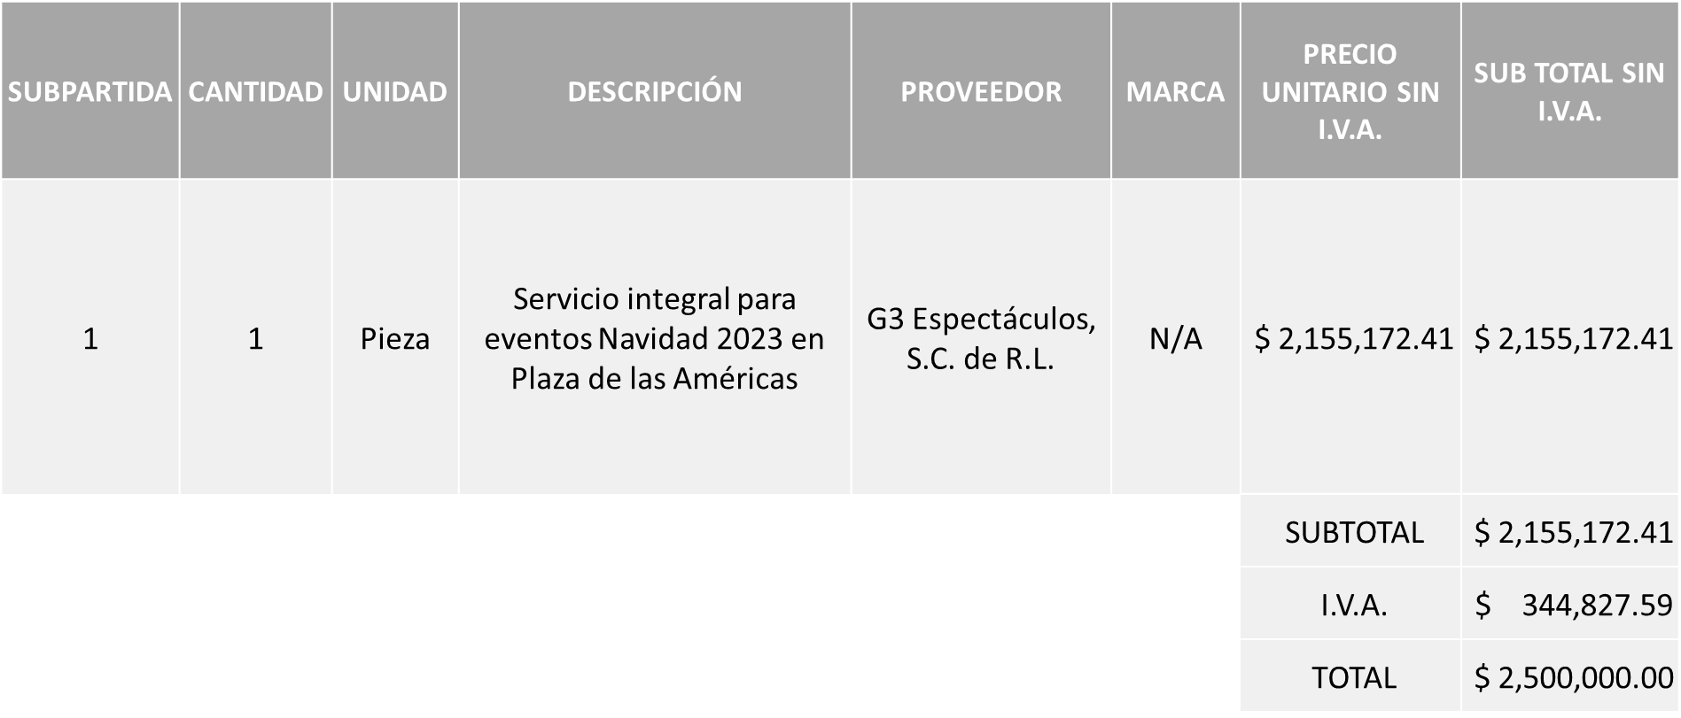

La convocante tendrá 10 días hábiles para emitir la orden de compra / pedido posterior a la emisión del fallo.

El proveedor adjudicado tendrá 5 días hábiles después de la notificación vía correo electrónico por parte de la convocante (por el personal autorizado para este fin) para la recepción firma y entrega de la orden de compra/pedido, previa entrega de garantía correspondiente.

Si el interesado no firma el contrato por causas imputables al mismo, la convocante podrá sin necesidad de un nuevo procedimiento, adjudicar el contrato al licitante que haya obtenido el segundo lugar, siempre que la diferencia en precio con respecto a la proposición inicialmente adjudicada no sea superior a un margen del diez por ciento.

El contrato deberá ser firmado por el representante legal que figure en el acta constitutiva de la empresa o en su defecto cualquier persona que cuente con poder notarial correspondiente.

El área requirente será la responsable de elaborar los trámites administrativos correspondientes para solicitar la elaboración del contrato así como el seguimiento del trámite de pago correspondiente.

Todo esto con fundamento en lo dispuesto por los artículos 107, 108, 113, 119 y demás relativos del Reglamento de Compras, Enajenaciones y Contratación de Servicios del Municipio de Zapopan, Jalisco.

Edmundo Antonio Amutio Villa, representante suplente del Presidente del Comité de Adquisiciones, comenta de conformidad con el artículo 24, fracción VII del Reglamento de Compras, Enajenaciones y Contratación de Servicios del Municipio de Zapopan, Jalisco, se somete a su resolución para su aprobación de fallo por parte de los integrantes del Comité de Adquisiciones a favor del proveedor G3 ESPECTÁCULOS S.C. DE R.L., los que estén por la afirmativa, sírvanse manifestarlo levantando su mano.

Aprobado por Unanimidad de votos por parte de los integrantes del Comité presentes

Número de Cuadro: 02.24.2023
Licitación Pública Local con Participación del Comité: 202301480 Ronda 2
Área Requirente: Dirección de Ingresos adscrita a la Tesorería
Objeto de licitación: Arrendamiento de toldos, sillas y tarimas para ser utilizadas durante el periodo de alta recaudación de impuesto predial 2024 (Enero y Febrero)

Se pone a la vista el expediente de donde se desprende lo siguiente:

Proveedores que cotizan:
- Eventos y Producciones Red Design, S.A. de C.V.
- Manuel de Jesús Luna Calzada
Los licitantes cuyas proposiciones fueron desechadas:

Licitante | Motivo
Eventos y Producciones Red Design, S.A. de C.V. | Licitante No Solvente  Los documentos que contiene la propuesta en su mayoría no se encuentran dirigidos al Comité de Adquisiciones del Municipio de Zapopan, motivo de desechamiento conforme a lo establecido en Bases página 6 numeral 3.  Presenta Anexo 4 (Acreditación Legal), de manera incompleta toda vez que los licitantes no inscritos como Proveedor Municipal, deberán acreditar su existencia legal y personalidad jurídica para efectos de la suscripción de las proposiciones, mediante el anexo 4 y en caso de personas físicas deberán presentar copia de Identificación Oficial, tal como se indica en la página 6, puntos 15 y 17.  Presenta su propuesta Económica global por encima del 10% de la media del estudio de mercado de conformidad al Artículo 71 de la Ley de Compras Gubernamentales, Enajenaciones y Contratación de Servicios del Estado de Jalisco y Sus Municipios.  NOTA: Cabe mencionar que el licitante en su propuesta económica no desglosa el importe por partida, únicamente refiere el costo subtotal y total.

Los licitantes cuyas proposiciones resultaron solventes son los que se muestran en el siguiente cuadro:

MANUEL DE JESÚS LUNA CALZADA
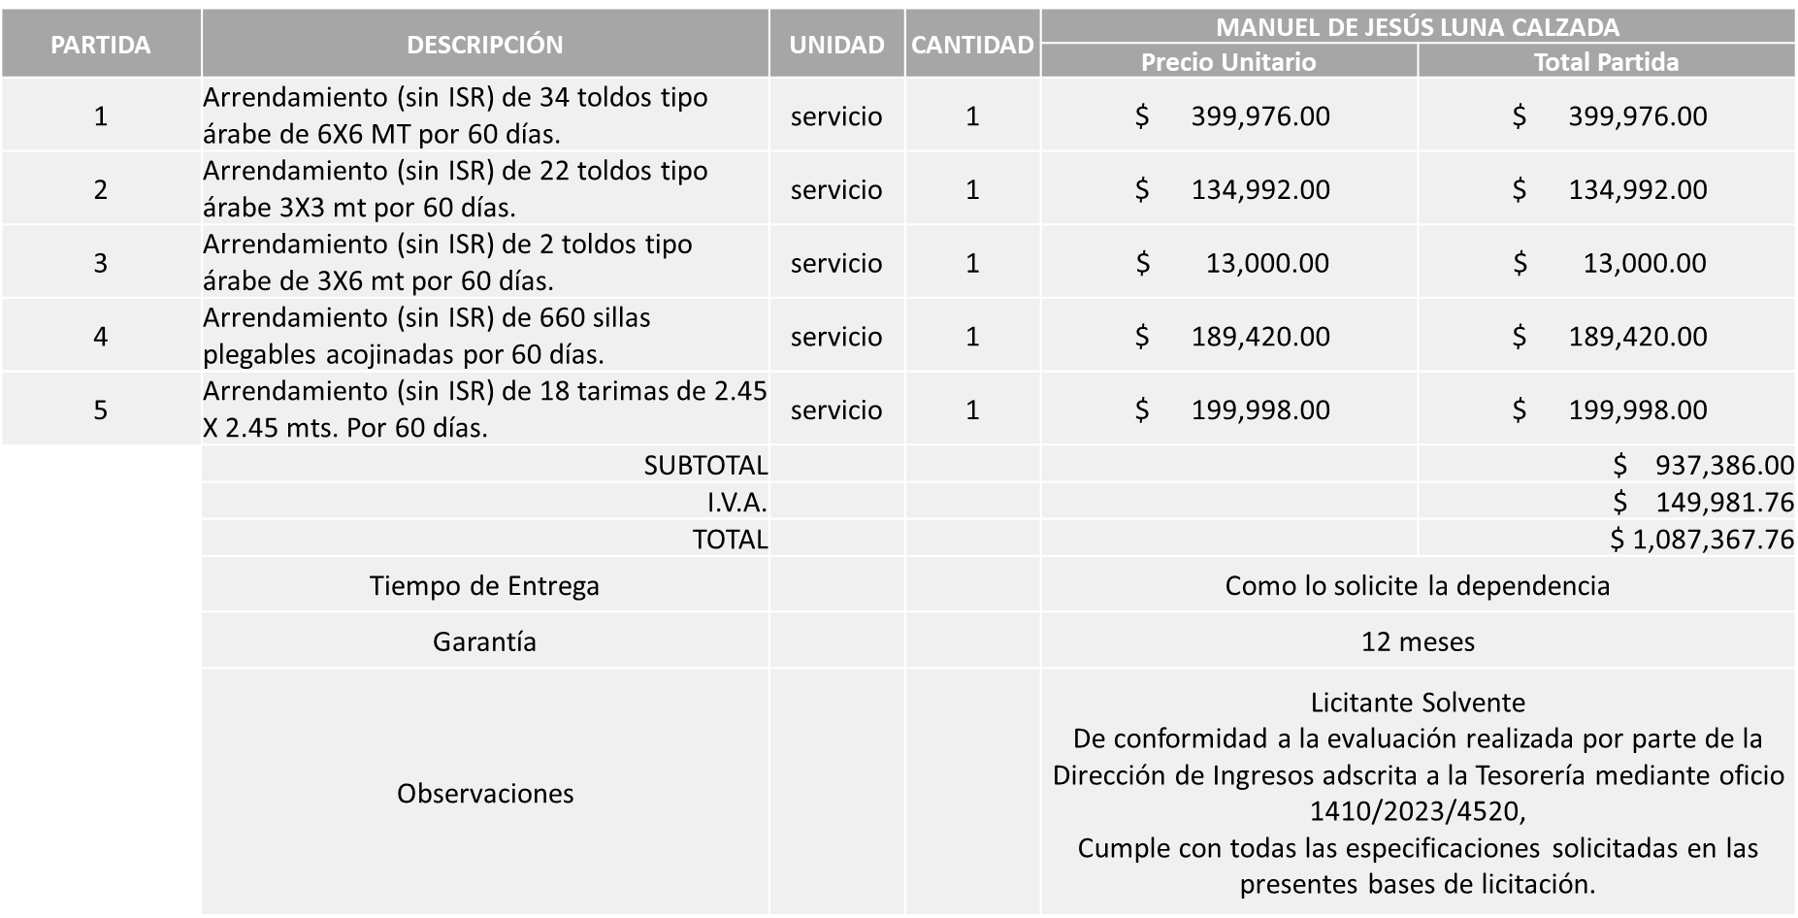
Luz Elena Rosete Cortes, Secretario Técnico del Comité de Adquisiciones, da cuenta de que se integra al desahogo de la presente sesión Bricio Baldemar Rivera Orozco Representante Suplente del Consejo de Cámaras Industriales de Jalisco.

Responsable de la evaluación de las proposiciones:

Nombre | Cargo
Josefina Luna Saldaña | Jefe de Unidad Departamental B, en funciones de Directora de Ingresos
Adriana Romo López | Tesorera Municipal

NOTA NO LEER: Mediante oficio de análisis técnico número 1410/2023/4520

Nota: Se adjudica al único licitante solvente que cumplió con los requerimientos técnicos, económicos, así como el cumplimiento de los puntos adicionales solicitados en las bases de licitación.

En virtud de lo anterior y de acuerdo a los criterios establecidos en bases, al ofertar en mejores condiciones se pone a consideración por parte del área requirente la adjudicación a favor de:

MANUEL DE JESÚS LUNA CALZADA, POR UN MONTO TOTAL DE $1’087,367.76

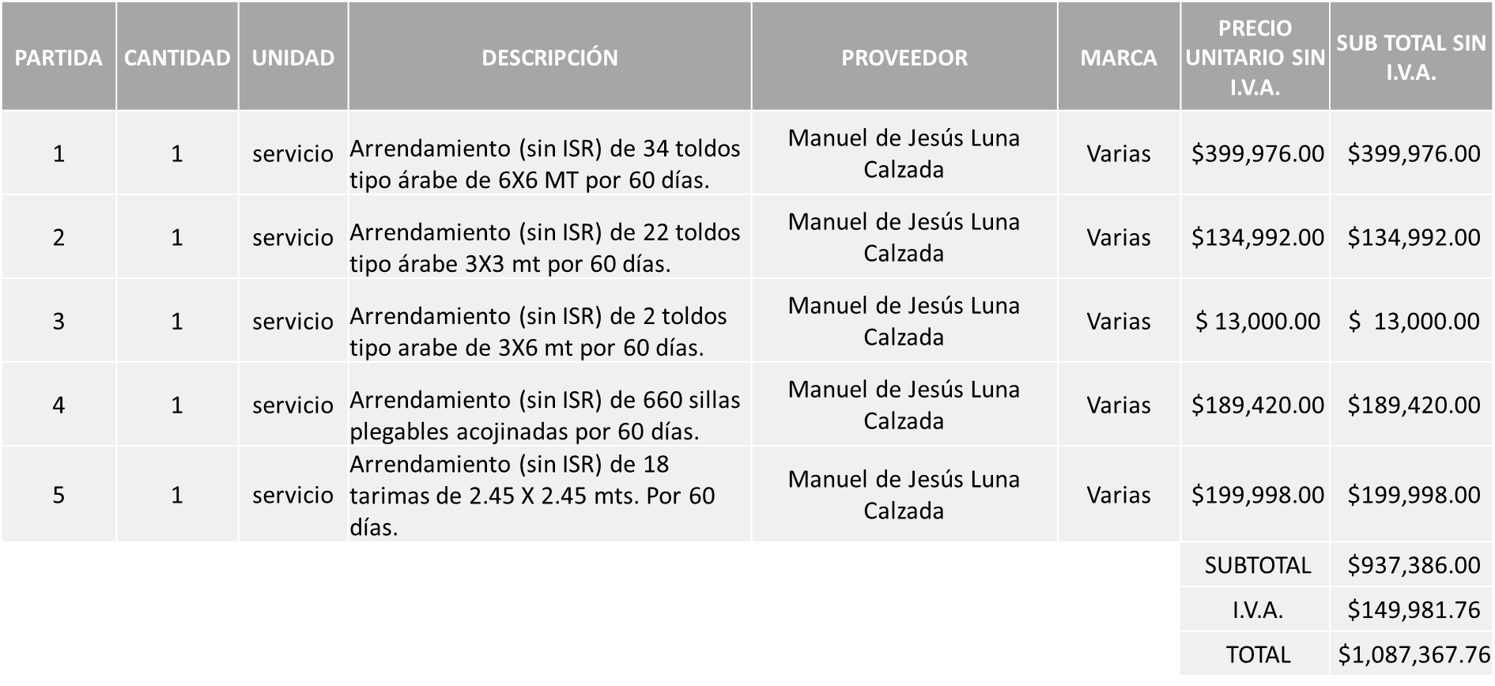

La convocante tendrá 10 días hábiles para emitir la orden de compra / pedido posterior a la emisión del fallo.

El proveedor adjudicado tendrá 5 días hábiles después de la notificación vía correo electrónico por parte de la convocante (por el personal autorizado para este fin) para la recepción firma y entrega de la orden de compra/pedido, previa entrega de garantía correspondiente.
Si el interesado no firma el contrato por causas imputables al mismo, la convocante podrá sin necesidad de un nuevo procedimiento, adjudicar el contrato al licitante que haya obtenido el segundo lugar, siempre que la diferencia en precio con respecto a la proposición inicialmente adjudicada no sea superior a un margen del diez por ciento.

El contrato deberá ser firmado por el representante legal que figure en el acta constitutiva de la empresa o en su defecto cualquier persona que cuente con poder notarial correspondiente.

El área requirente será la responsable de elaborar los trámites administrativos correspondientes para solicitar la elaboración del contrato así como el seguimiento del trámite de pago correspondiente.

Todo esto con fundamento en lo dispuesto por los artículos 107, 108, 113, 119 y demás relativos del Reglamento de Compras, Enajenaciones y Contratación de Servicios del Municipio de Zapopan, Jalisco.

Edmundo Antonio Amutio Villa, representante suplente del Presidente del Comité de Adquisiciones, comenta de conformidad con el artículo 24, fracción VII del Reglamento de Compras, Enajenaciones y Contratación de Servicios del Municipio de Zapopan, Jalisco, se somete a su resolución para su aprobación de fallo por parte de los integrantes del Comité de Adquisiciones a favor del proveedor MANUEL DE JESÚS LUNA CALZADA, los que estén por la afirmativa, sírvanse manifestarlo levantando su mano.

Aprobado por Unanimidad de votos por parte de los integrantes del Comité presentes

Número de Cuadro: 03.24.2023
Licitación Pública Local con Participación del Comité: 202301563 Ronda 2
Área Requirente: Dirección de Innovación Gubernamental adscrita a la Coordinación General de Administración e Innovación Gubernamental
Objeto de licitación: Adquisición de UPS y Switch para diversas dependencias del Municipio

Se pone a la vista el expediente de donde se desprende lo siguiente:

Proveedores que cotizan:
- Compucad, S.A. de C.V.
- Redes Tecnológicas de Occidente, S.A. de C.V.
- Hemac Teleinformática, S.A. de C.V.
Los licitantes cuyas proposiciones fueron desechadas:

Licitante | Motivo
Compucad, S.A. de C.V. | Licitante No Solvente  Posterior al acto de presentación y apertura de proposiciones se detectó, que:  Los documentos que contiene la propuesta no se encuentran dirigidos al Comité de Adquisiciones del Municipio de Zapopan, motivo de desechamiento conforme a lo establecido en Bases página 5 numeral 3.

Los licitantes cuyas proposiciones resultaron solventes son los que se muestran en el siguiente cuadro:

REDES TECNOLÓGICAS DE OCCIDENTE, S.A. DE C.V. Y HEMAC TELEINFORMÁTICA, S.A. DE C.V.

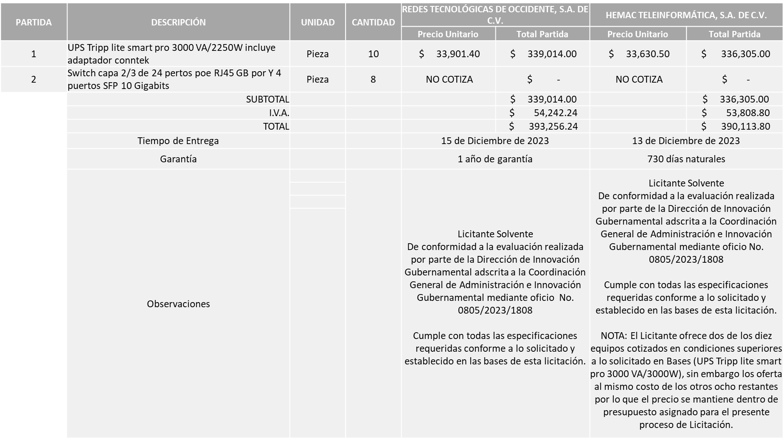

Responsable de la evaluación de las proposiciones:

Nombre | Cargo
Samuel Victoria García | Director de Innovación Gubernamental
Edmundo Antonio Amutio Villa | Coordinador General de Administración e Innovación Gubernamental

Mediante oficio de análisis técnico número 0805/2023/1808

Nota: De conformidad a la evaluación mediante oficio No. 0805/2023/1808 emitido por parte de la Dirección de Innovación Gubernamental adscrita a la Coordinación General de Administración e Innovación Gubernamental, mismo que refiere de las 03 propuestas presentadas, 02 cumplen con los requerimientos técnicos, económicos, así como el cumplimiento de los documentos adicionales.

Cabe señalar que se detectó que existe empate técnico entre los licitantes solventes HEMAC TELEINFORMÁTICA, S.A. DE C.V. y REDES TECNOLÓGICAS DE OCCIDENTE, S.A. DE C.V., por lo que de conformidad al Art. 49 numeral 2 Fracc. II de la Ley de Compras Gubernamentales, Enajenaciones y Contratación de Servicios del Estado de Jalisco y sus Municipios se realiza la adjudicación a favor de la empresa REDES TECNOLÓGICAS DE OCCIDENTE, S.A. DE C.V., toda vez que su empresa tiene una clasificación PEQUEÑA.

Cabe señalar que lo correspondiente a la partida 2 ninguno de los licitantes cumplió con las especificaciones técnicas ya que no fueron presentadas con la totalidad de los requisitos indicados en las bases de la presente licitación, por lo que conforme al Artículo 71 de la Ley de Compras Gubernamentales, Enajenaciones y Contratación de Servicios del Estado de Jalisco y sus Municipios, y en términos del Artículo 87 del Reglamento de Compras, Enajenaciones y Contratación de Servicios del Municipio de Zapopan, se procede a declararla desierta y cancelar dicha partida al extinguirse la necesidad de adquirir dicho bien, por lo que no se realizará una Requisición complementaria.

En virtud de lo anterior y de acuerdo a los criterios establecidos en bases, al ofertar en mejores condiciones en precio y garantía, a consideración por parte de los integrantes del Comité de Adquisiciones, de conformidad al artículo 24, fracción VII y XXI de la Ley de Compras Gubernamentales Enajenaciones y Contratación de Servicios del Estado de Jalisco y sus Municipios, se adjudica a favor de:

HEMAC TELEINFORMÁTICA, S.A. DE C.V., EN LA PARTIDA 1, POR UN MONTO TOTAL DE $390,113.80

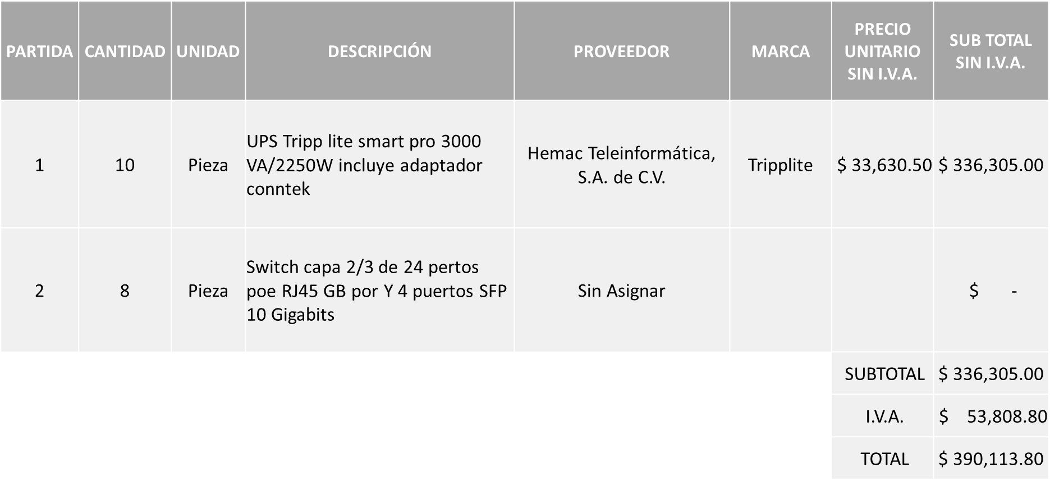

La convocante tendrá 10 días hábiles para emitir la orden de compra / pedido posterior a la emisión del fallo.

El proveedor adjudicado tendrá 5 días hábiles después de la notificación vía correo electrónico por parte de la convocante (por el personal autorizado para este fin) para la recepción firma y entrega de la orden de compra/pedido, previa entrega de garantía correspondiente.

Si el interesado no firma el contrato por causas imputables al mismo, la convocante podrá sin necesidad de un nuevo procedimiento, adjudicar el contrato al licitante que haya obtenido el segundo lugar, siempre que la diferencia en precio con respecto a la proposición inicialmente adjudicada no sea superior a un margen del diez por ciento.

El contrato deberá ser firmado por el representante legal que figure en el acta constitutiva de la empresa o en su defecto cualquier persona que cuente con poder notarial correspondiente.

El área requirente será la responsable de elaborar los trámites administrativos correspondientes para solicitar la elaboración del contrato así como el seguimiento del trámite de pago correspondiente.

Todo esto con fundamento en lo dispuesto por los artículos 107, 108, 113, 119 y demás relativos del Reglamento de Compras, Enajenaciones y Contratación de Servicios del Municipio de Zapopan, Jalisco.

Edmundo Antonio Amutio Villa, representante suplente del Presidente del Comité de Adquisiciones, solicita a los Integrantes del Comité de Adquisiciones el uso de la voz, a Ernesto Cervantes Castro, adscrito a la Dirección de Innovación Gubernamental, los que estén por la afirmativa sírvanse manifestándolo levantando su mano.

Aprobado por unanimidad de votos por parte de los integrantes del Comité presentes.

Ernesto Cervantes Castro, adscrito a la Dirección de Innovación Gubernamental, dio contestación a las observaciones realizadas por los Integrantes del Comité de Adquisiciones.

Edmundo Antonio Amutio Villa, representante suplente del Presidente del Comité de Adquisiciones, comenta de conformidad con el artículo 24, fracción VII del Reglamento de Compras, Enajenaciones y Contratación de Servicios del Municipio de Zapopan, Jalisco, se somete a su resolución para su aprobación de fallo por parte de los integrantes del Comité de Adquisiciones a favor del proveedor, HEMAC TELEINFORMÁTICA, S.A. DE C.V., en la partida 1, y para la partida 2 se proceda a declararse desierta y sea cancelada, los que estén por la afirmativa, sírvanse manifestarlo levantando su mano.

Aprobado por Mayoría de votos por parte de los integrantes del Comité presentes, con abstención por parte de Tania Álvarez Hernández, representante suplente de la Sindicatura.

Número de Cuadro: 04.24.2023
Licitación Pública Local con Participación del Comité: 202301562
Área Requirente: Dirección de Conservación de Inmuebles adscrita a la Coordinación General de Administración e Innovación Gubernamental
Objeto de licitación: Revisión, reparación y mantenimiento a los equipos Chiller de Unidad Basílica y Museo

Se pone a la vista el expediente de donde se desprende lo siguiente:

Proveedores que cotizan:

- Proveedora RAC, S.A. de C.V.
- Bocrin Refrigeration, S.A. de C.V.
- Gapa Alternativa, S.A. de C.V.

Los licitantes cuyas proposiciones fueron desechadas:

Licitante | Motivo
Bocrin Refrigeration, S.A. de C.V. | Licitante No Solvente  Los documentos que contiene su propuesta en su mayoría no se encuentran dirigidos al Comité de Adquisiciones del Municipio de Zapopan, motivo de desechamiento conforme a lo establecido en Bases página 6 numeral 3.  Presenta propuesta Económica global de las partidas 1, 2 y 3 por encima del 10% de la media del estudio de mercado de conformidad al Artículo 71 de la Ley de Compras Gubernamentales, Enajenaciones y Contratación de Servicios del Estado de Jalisco y Sus Municipios.
Gapa Alternativa, S.A. de C.V. | Licitante No Solvente  Presenta su propuesta firmada por dos personas diferentes y solo 1 de ellas es mencionada como representante legal en el anexo 2, carta proposición.  Presenta Anexo 4 (Acreditación Legal), de manera incompleta toda vez que los licitantes no inscritos como Proveedor Municipal, deberán acreditar su existencia legal y personalidad jurídica para efectos de la suscripción de las proposiciones, mediante el anexo 4 y en caso de personas moral deberán presentar copia de acta constitutiva, copia de poder notarial y copia de Identificación Oficial, tal como se indica en la página 7 puntos 16 y 18.  No presenta Cumplimiento de Obligaciones Fiscales, Artículo 32D con opinión positiva del Código Fiscal de la Federación.  No presenta Constancia de Situación Fiscal.  No presenta Comprobante Fiscal Digital por Internet (CFDI) del pago del Impuesto sobre Nómina del Estado, ni carta de justificación de motivos.  No presenta formato de Opinión de Cumplimiento de Obligaciones Fiscales en Materia de Seguridad Social (IMSS).  No presenta Constancia de Situación Fiscal en Materia de Aportaciones Patronales y Enteros de Descuentos Vigentes (INFONAVIT)

Los licitantes cuyas proposiciones resultaron solventes son los que se muestran en el siguiente cuadro:

PROVEEDORA RAC S.A. DE C.V.

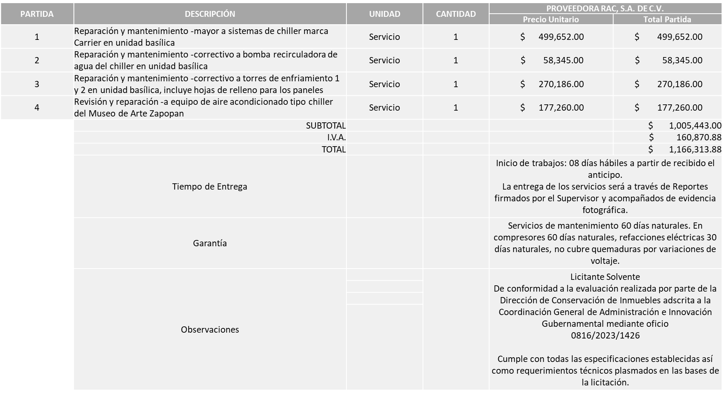

Responsable de la evaluación de las proposiciones:

Nombre | Cargo
José Roberto Valdés Flores | Director de Conservación de Inmuebles
Edmundo Antonio Amutio Villa | Coordinador General de Administración e Innovación Gubernamental

Mediante oficio de análisis técnico número 0816/2023/1426

Nota: Se adjudica al único licitante solvente que cumplió con los requerimientos técnicos, económicos, así como la presentación de los puntos adicionales solicitados en las bases de licitación, cabe mencionar que el licitante dentro de su propuesta económica solicita hasta un 50% de anticipo.

En virtud de lo anterior y de acuerdo a los criterios establecidos en bases, al ofertar en mejores condiciones se pone a consideración por parte del área requirente la adjudicación a favor de:

PROVEEDORA RAC, S.A. DE C.V., POR UN MONTO TOTAL DE $1’166,313.88

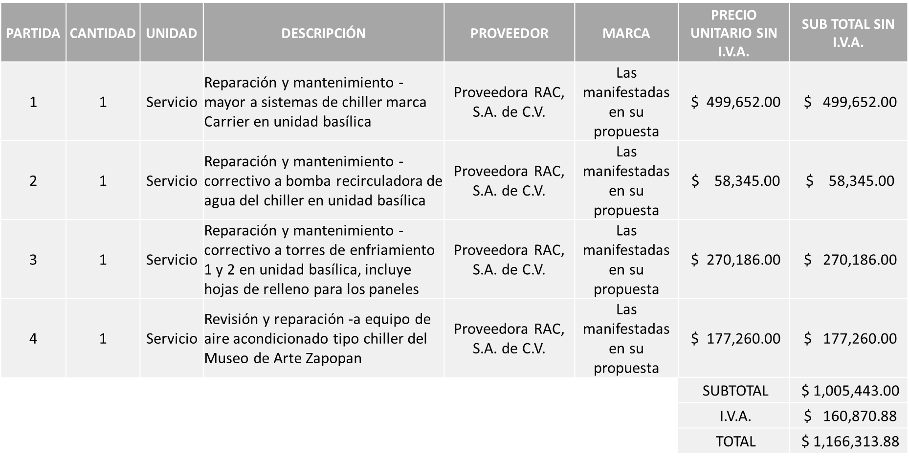

La convocante tendrá 10 días hábiles para emitir la orden de compra / pedido posterior a la emisión del fallo.

El proveedor adjudicado tendrá 5 días hábiles después de la notificación vía correo electrónico por parte de la convocante (por el personal autorizado para este fin) para la recepción firma y entrega de la orden de compra/pedido, previa entrega de garantía correspondiente.

Si el interesado no firma el contrato por causas imputables al mismo, la convocante podrá sin necesidad de un nuevo procedimiento, adjudicar el contrato al licitante que haya obtenido el segundo lugar, siempre que la diferencia en precio con respecto a la proposición inicialmente adjudicada no sea superior a un margen del diez por ciento.

El contrato deberá ser firmado por el representante legal que figure en el acta constitutiva de la empresa o en su defecto cualquier persona que cuente con poder notarial correspondiente.

El área requirente será la responsable de elaborar los trámites administrativos correspondientes para solicitar la elaboración del contrato así como el seguimiento del trámite de pago correspondiente.

Todo esto con fundamento en lo dispuesto por los artículos 107, 108, 113, 119 y demás relativos del Reglamento de Compras, Enajenaciones y Contratación de Servicios del Municipio de Zapopan, Jalisco.

Edmundo Antonio Amutio Villa, representante suplente del Presidente del Comité de Adquisiciones, comenta de conformidad con el artículo 24, fracción VII del Reglamento de Compras, Enajenaciones y Contratación de Servicios del Municipio de Zapopan, Jalisco, se somete a su resolución para su aprobación de fallo por parte de los integrantes del Comité de Adquisiciones a favor del proveedor PROVEEDORA RAC, S.A. DE C.V., los que estén por la afirmativa, sírvanse manifestarlo levantando su mano.

Aprobado por Unanimidad de votos por parte de los integrantes del Comité presentes

Número de Cuadro: 05.24.2023
Licitación Pública Nacional con Participación del Comité: 202301611, 202301612, 202301613, 202301614, 202301615 y 202301616
Área Requirente: Dirección de Movilidad y Transporte adscrita a la Coordinación General de Gestión Integral de la Ciudad
Objeto de licitación: Proyecto de señalización y dispositivos de control de tránsito en carretera a Colotlán kilómetro 6+200 (preparatoria 21)

Se pone a la vista el expediente de donde se desprende lo siguiente:

Proveedores que cotizan:
- Billiard Project, S.A. de C.V.
- Wth de México, S.A. de C.V.
- Semex, S.A. de C.V.
Los licitantes cuyas proposiciones fueron desechadas:

Licitante | Motivo
Wth de México, S.A. de C.V. | Licitante No Solvente  Presenta Carta de Proposición (Anexo 2) de manera incompleta toda vez que no específica nombre de socios y accionistas, o en su defecto no contar con ellos motivo de desechamiento conforme a lo establecido en Bases página 33 numeral 6.  Presenta Declaración de Aportación 5 al Millar (Anexo 8) con una redacción que no pertenece al recurso de origen de la presente Licitación motivo de desechamiento conforme a lo establecido en Bases página 8 numeral 9.  Los documentos que contiene la propuesta en su mayoría no se encuentran dirigidos al Comité de Adquisiciones del Municipio de Zapopan, motivo de desechamiento conforme a lo establecido en Bases página 9 numeral 3.  La propuesta no se encuentra firmada en su totalidad por el Representante Legal Facultado motivo de desechamiento conforme a lo establecido en Bases página 9 numeral 5.
Semex, S.A. de C.V. | Licitante No Solvente  La propuesta no se encuentra firmada en su totalidad por el Representante Legal Facultado motivo de desechamiento conforme a lo establecido en Bases página 9 numeral 5.  Presenta Constancia de Situación Fiscal de manera incompleta toda vez que únicamente anexa 2 de 3 hojas que conforman el documento.  NOTA: Cabe hacer mención que existen diferencias en cantidades plasmadas en el presente cuadro con las presentadas en el anexo 5, toda vez que el licitante plasma de manera incorrecta el monto subtotal de la partida 1 Requisición 202301614.

Los licitantes cuyas proposiciones resultaron solventes son los que se muestran en el siguiente cuadro:

BILLIARD PROJECT, S.A. DE C.V.

Se anexa tabla

Responsable de la evaluación de las proposiciones:

Nombre | Cargo
Mercedes Cruz Vázquez | Directora de Movilidad y Transporte
Patricia Fregoso Cruz | Coordinador General de Gestión Integral de la Ciudad

Mediante oficio de análisis técnico número DMTZ/XI/2023/15281

Nota: Se adjudica al único licitante solvente que cumplió con los requerimientos técnicos, económicos, así como el cumplimiento de los documentos adicionales.

Cabe hacer mención que el área requirente se compromete a realizar los movimientos presupuestales correspondientes en cada una de las requisiciones con la finalidad de contar con el recurso necesario para la realización de cada orden de compra, toda vez que posterior al análisis económico, se detectó que en la propuesta económica del Licitante supera el techo presupuestal específicamente en dos de las 6 requisiciones, que conforman el servicio integral, precisando que se cuenta con la suficiencia presupuestal para asignar la totalidad de las Requisiciones de manera global.

En virtud de lo anterior y de acuerdo a los criterios establecidos en bases, al ofertar en mejores condiciones se pone a consideración por parte del área requirente la adjudicación a favor de:

BILLIARD PROJECT, S.A. DE C.V.

REQUISICIÓN 202301611 POR UN MONTO TOTAL DE $64,318.64

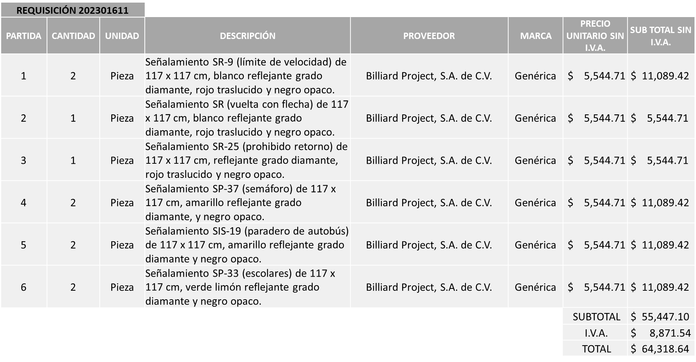

REQUISICIÓN 202301612 POR UN MONTO TOTAL DE $738,673.20

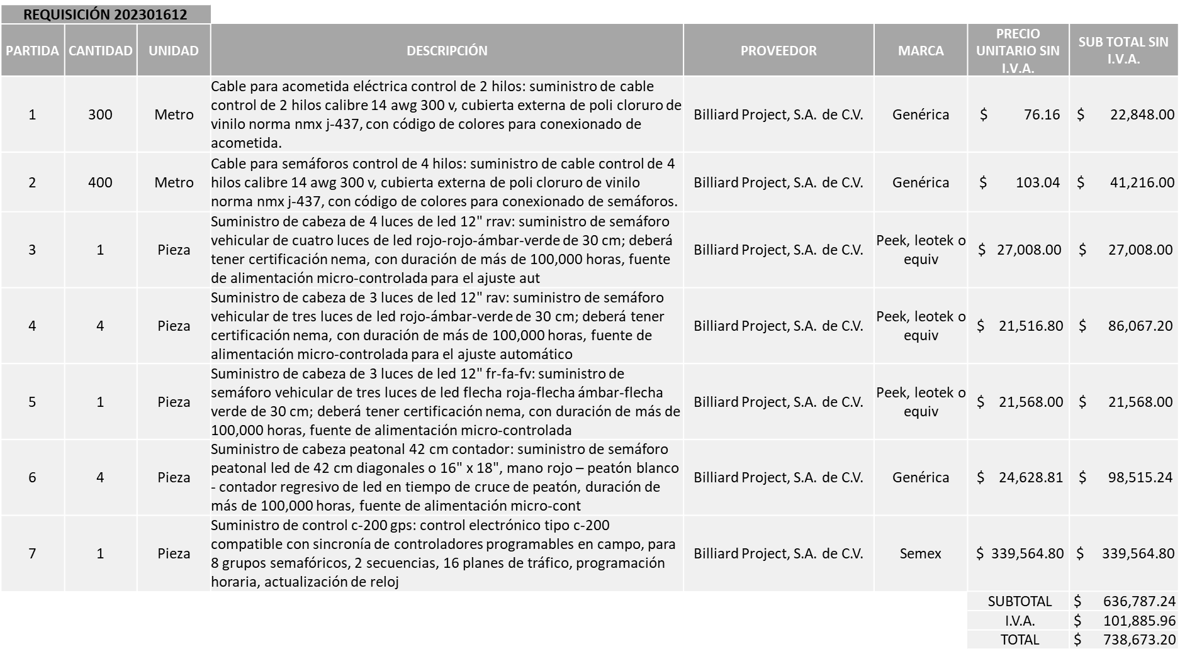
REQUISICIÓN 202301613 POR UN MONTO TOTAL DE $238,213.89

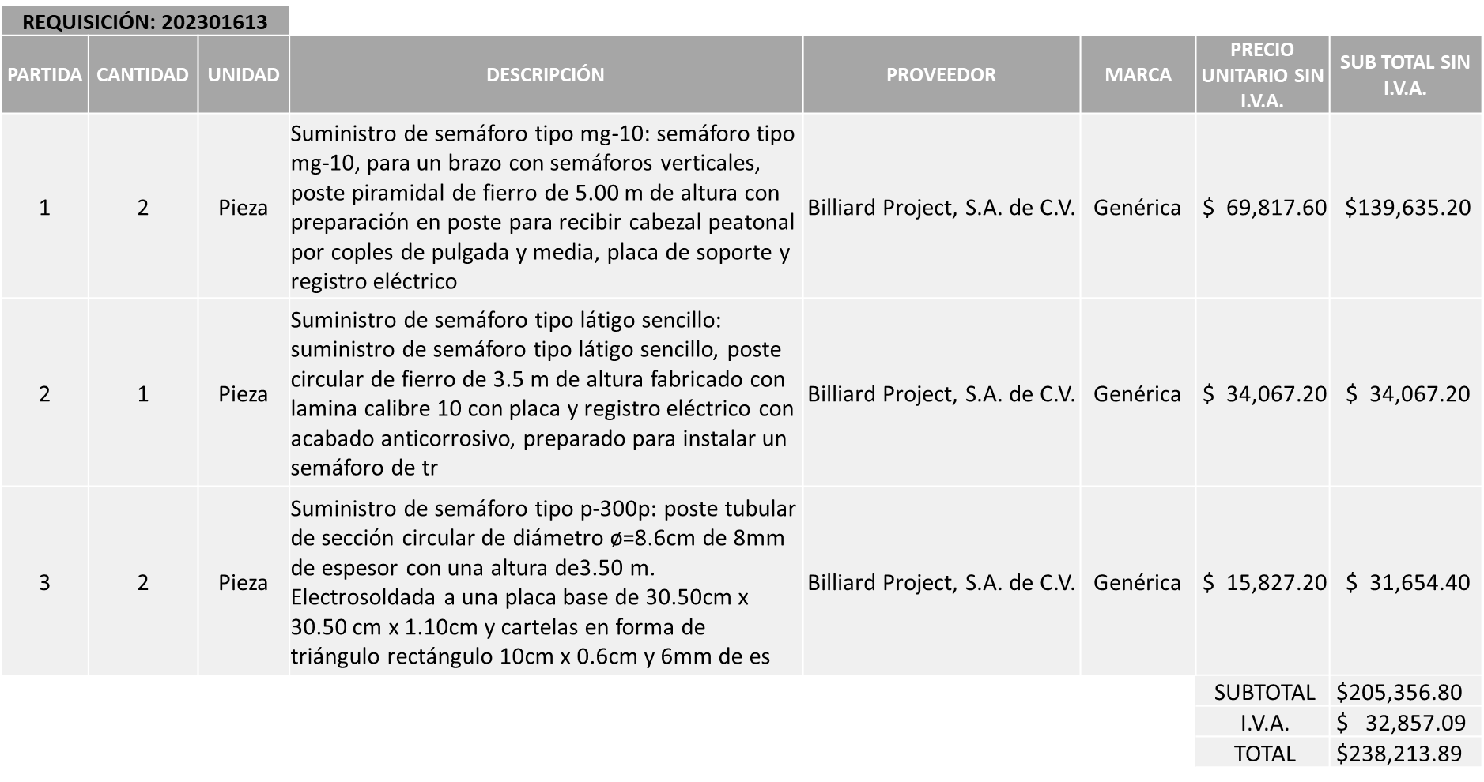

REQUISICIÓN 202301614 POR UN MONTO TOTAL DE $180,960.00

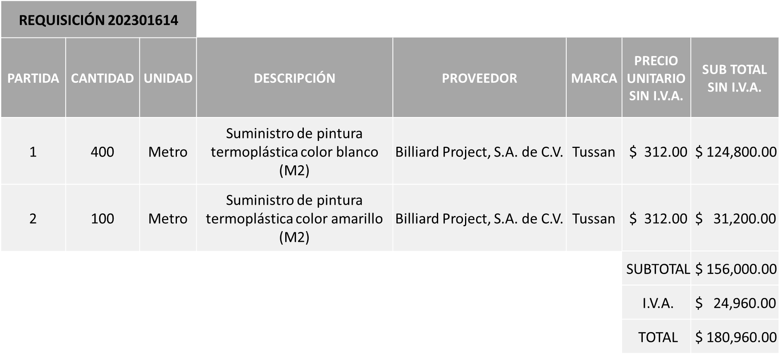

REQUISICIÓN 202301615 POR UN MONTO TOTAL DE $141,984.00

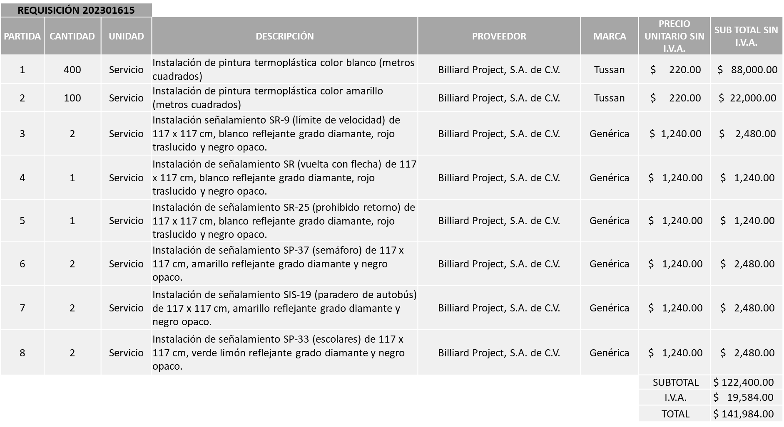
REQUISICIÓN 202301616 POR UN MONTO TOTAL DE $170,045.24

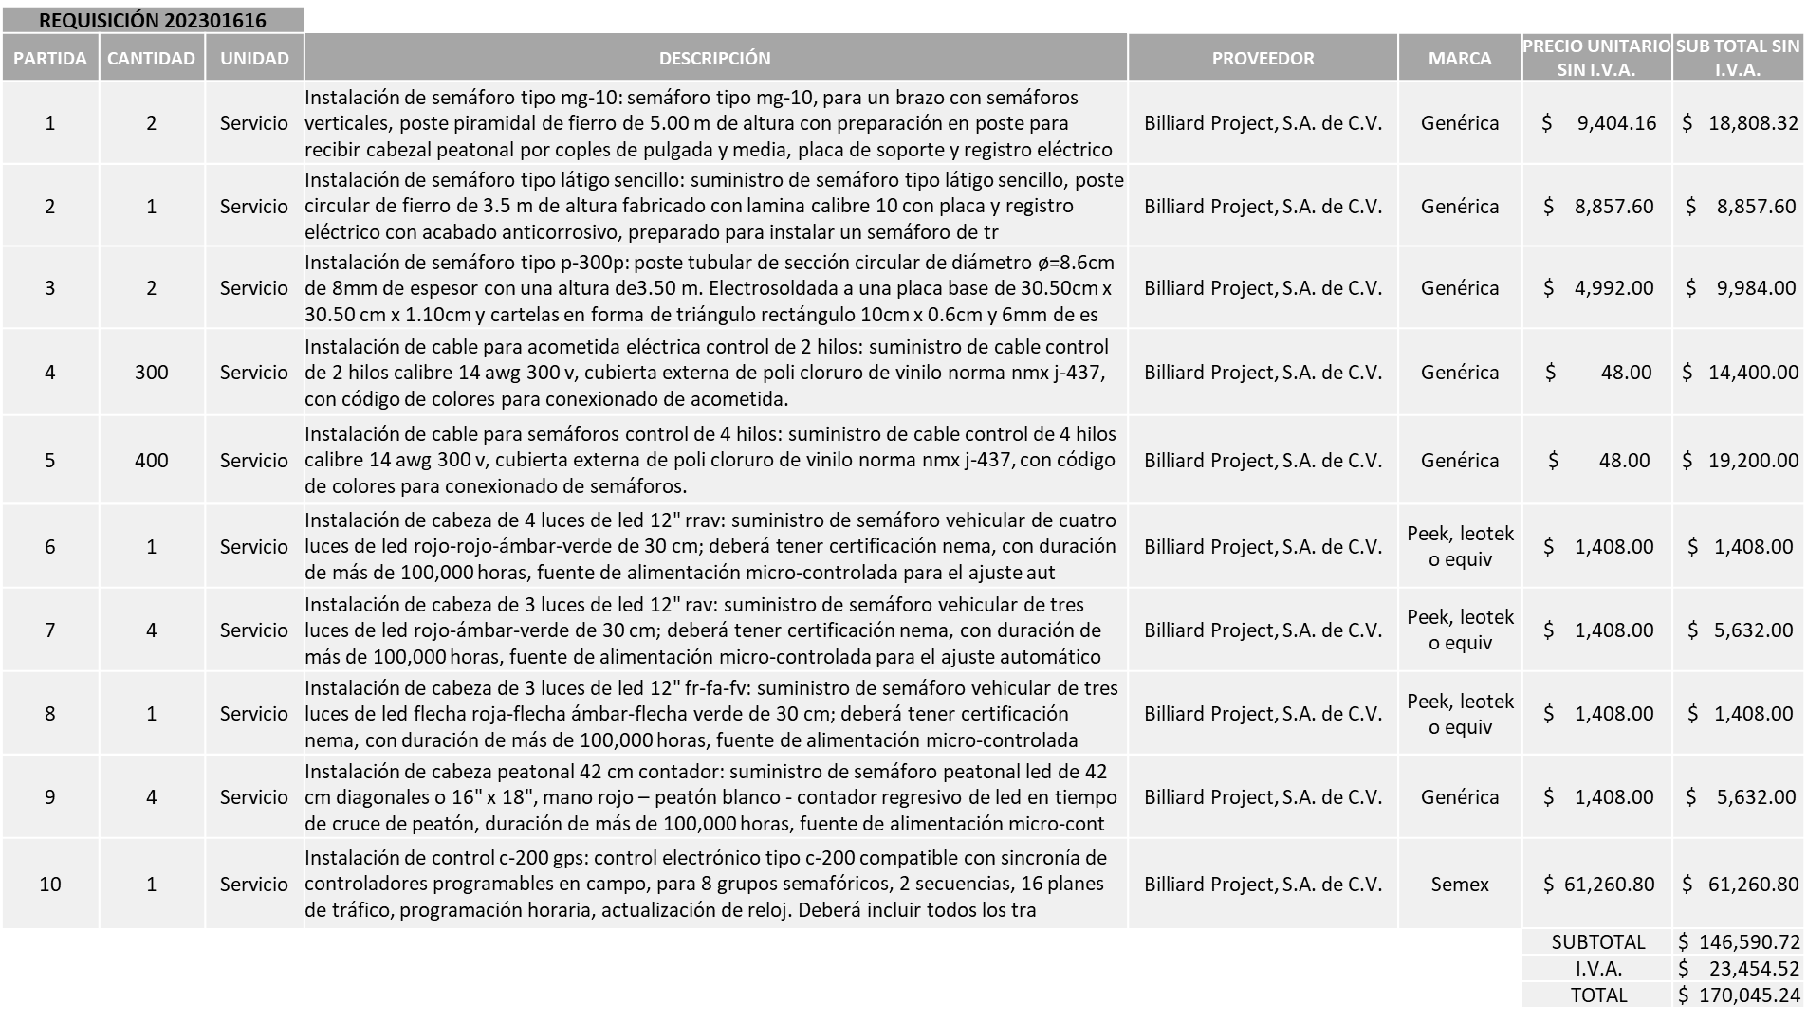

DANDO UN MONTO TOTAL GLOBAL DE $1’534,194.96

La convocante tendrá 10 días hábiles para emitir la orden de compra / pedido posterior a la emisión del fallo.

El proveedor adjudicado tendrá 5 días hábiles después de la notificación vía correo electrónico por parte de la convocante (por el personal autorizado para este fin) para la recepción firma y entrega de la orden de compra/pedido, previa entrega de garantía correspondiente.

Si el interesado no firma el contrato por causas imputables al mismo, la convocante podrá sin necesidad de un nuevo procedimiento, adjudicar el contrato al licitante que haya obtenido el segundo lugar, siempre que la diferencia en precio con respecto a la proposición inicialmente adjudicada no sea superior a un margen del diez por ciento.

El contrato deberá ser firmado por el representante legal que figure en el acta constitutiva de la empresa o en su defecto cualquier persona que cuente con poder notarial correspondiente.

El área requirente será la responsable de elaborar los trámites administrativos correspondientes para solicitar la elaboración del contrato así como el seguimiento del trámite de pago correspondiente.

Todo esto con fundamento en lo dispuesto por los artículos 107, 108, 113, 119 y demás relativos del Reglamento de Compras, Enajenaciones y Contratación de Servicios del Municipio de Zapopan, Jalisco.

Edmundo Antonio Amutio Villa, representante suplente del Presidente del Comité de Adquisiciones, comenta de conformidad con el artículo 24, fracción VII del Reglamento de Compras, Enajenaciones y Contratación de Servicios del Municipio de Zapopan, Jalisco, se somete a su resolución para su aprobación de fallo por parte de los integrantes del Comité de Adquisiciones a favor del proveedor BILLIARD PROJECT, S.A. DE C.V., los que estén por la afirmativa, sírvanse manifestarlo levantando su mano.

Aprobado por Unanimidad de votos por parte de los integrantes del Comité presentes

- Adjudicaciones Directas de acuerdo al Artículo 99, Fracción I, III y VI del Reglamento de Compras, Enajenaciones y Contratación de Servicios del Municipio de Zapopan Jalisco, se solicita su autorización.
NÚMERO: A1 Fracción I | MOTIVO
No. DE OFICIO DE LA DEPENDENCIA:  0112/CARPPE/155/2023 | Servicio integral para la adquisición de regalos a título institucional 2023, consistentes en 650 piezografías de la Basílica de Zapopan y Arcos de Zapopan, enmarcadas con cristal y firmadas por su autor con sello de autenticidad, y 100 bloques de madera correspondientes a una escultura pintada con motivos zapopanos, empacados individualmente en caja, con certificado y firma de autor; para obsequiar en las fechas decembrinas.  Esta serie es parte de la colección 2023, original y solo reproducida por su autor.
REQUISICIÓN: 202301621
ÁREA REQUIRENTE:
Relaciones Públicas, Protocolo y Eventos adscrita a la Jefatura de Gabinete
MONTO SIN IVA NI RETENCIONES:
$357,000.00
PROVEEDOR:
PERLA LORENA VAZQUEZ BRETÓN
VOTACIÓN PRESIDENTE: Solicito su autorización del punto A1, los que estén por la afirmativa sírvanse manifestándolo levantando su mano.
Aprobado por Unanimidad de votos.

Los asuntos varios de este cuadro pertenecen al inciso 2, punto A, de la agenda de trabajo y que fue aprobado de conformidad con el artículo 99 fracción I, III y VI del Reglamento de Compras, Enajenaciones y Contratación de Servicios del Municipio de Zapopan, Jalisco, por Unanimidad de votos por parte de los integrantes del Comité de Adquisiciones.

- Adjudicaciones Directas de acuerdo al Artículo 99, Fracción IV del Reglamento de Compras, Enajenaciones y Contratación de Servicios del Municipio de Zapopan Jalisco, se rinde informe.

NÚMERO: B1 Fracción IV | MOTIVO
No. DE OFICIO DE LA DEPENDENCIA:  UEAJ/319/2023 | Impresión de 4 juegos de Gaceta Municipal que contienen los Planos Parciales de Desarrollo Urbano del Municipio, mismos que se integran de 15 distritos urbanos; aprobados en Sesión Ordinaria del Ayuntamiento el 18 de octubre 2023.  La urgencia de realizar el servicio, responde a la necesidad de cumplir con el término establecido por el Código Urbano para el Estado de Jalisco, siendo 20 días naturales a partir de su autorización, aunado a la importancia de su publicidad para estar al alcance de cualquier interesado, tanto en medios electrónicos como en medios impresos, como la Gaceta Municipal y con esto estar inscritos ante el Registro Público de la Propiedad y de Comercio del Estado de Jalisco, dentro de los 20 días hábiles a partir de la fecha de recibido del Dictamen de Congruencia.
REQUISICIÓN: 202301592
ÁREA REQUIRENTE:
Dirección de Actas, Acuerdos y Seguimiento adscrita a la Secretaría del Ayuntamiento
MONTO SIN IVA NI RETENCIONES:
$234,359.00
PROVEEDOR:
FACOLOR, S.A. DE C.V.
SOLO SE RINDE INFORME
El asunto vario de este cuadro pertenece al inciso 2, punto B, fue informado a los integrantes del Comité de Adquisiciones presentes, de conformidad con el artículo 99 fracción VI, del Reglamento de Compras, Enajenaciones y Contratación de Servicios del Municipio de Zapopan, Jalisco.

Inciso 3 de la Agenda de Trabajo.

Ampliaciones de acuerdo al artículo 115, del Reglamento de Compras, Enajenaciones y Contratación de Servicios del Municipio de Zapopan Jalisco.

NÚMERO: 3.1 | MOTIVO
No. DE OFICIO DE LA DEPENDENCIA:  CG/18917/2023 | Ampliación del 19.969894% para baterías para radio portátil Mod. APX 1000 y baterías para radio portátil Mod. XTS 1500, para fortalecer el equipo de radiocomunicación de la Comisaría.
ÁREA REQUIRENTE:
Comisaría General de Seguridad Publica
REQUISICIÓN INICIAL:
202301109
ORDEN DE COMPRA: 202301268
MONTO INICIAL CON I.V.A.:
$3’198,004.00
REQUISICIÓN DE AMPLIACIÓN:
202301607
MONTO TOTAL DE AMPLIACIÓN SIN I.V.A.: $550,550.00
PROVEEDOR:
UNIVERSAL EN COMUNICACIÓN, S.A. DE C.V.
VOTACIÓN PRESIDENTE: Solicito su autorización del punto 3.1, los que estén por la afirmativa sírvanse manifestándolo levantando su mano.
Aprobado por Unanimidad de votos.

NÚMERO: 3.2 | MOTIVO
No. DE OFICIO DE LA DEPENDENCIA:  1670/2023/1323 | Ampliación del 20% por servicio de sustitución de losas y banquetas, como mejora a la movilidad peatonal, y así poder dar continuidad a las 12 solicitudes pendientes, indispensables para ofrecer a la ciudadanía una infraestructura adecuada para su movilidad y seguridad.
ÁREA REQUIRENTE:
Dirección de Mejoramiento Urbano adscrita a la Coordinación General de Servicios Municipales
REQUISICIÓN INICIAL:
202300471
ORDEN DE COMPRA: 202300592
MONTO INICIAL CON I.V.A.:
$9’153,049.60
REQUISICIÓN DE AMPLIACIÓN:
202301595
MONTO TOTAL DE AMPLIACIÓN SIN I.V.A.: $1´578,112.00
PROVEEDOR:
T&T SUPERVISIÓN, PROYECTO Y CONSTRUCCIÓN S.A. DE C.V.
VOTACIÓN PRESIDENTE: Solicito su autorización del punto 3.2, los que estén por la afirmativa sírvanse manifestándolo levantando su mano.
Aprobado por Unanimidad de votos.

NÚMERO: 3.3 | MOTIVO
No. DE OFICIO DE LA DEPENDENCIA:  0816/2023/1403 | Ampliación del 18.170000% para el servicio de mantenimiento de la fuente húmeda interactiva y la fuente diamante bailarina del parque de las niñas y los niños; debido a que por obras de adecuaciones se levanta tierra, arena y residuos, así como la poda de jardines que arroja pasto y madera, se tapan los filtros pudiendo dañar las bombas sumergibles, por lo que es necesario llevar a cabo los servicios de limpieza más constante de lo programado.
ÁREA REQUIRENTE:
Dirección de Conservación de Inmuebles adscrita a la Coordinación General de Administración e Innovación Gubernamental
REQUISICIÓN INICIAL: 202201264
ORDEN DE COMPRA: 202201357
MONTO INICIAL CON I.V.A.: $1’440,546.00
REQUISICIÓN DE AMPLIACIÓN: 202301585
MONTO TOTAL DE AMPLIACIÓN SIN I.V.A.: $225,644.15
PROVEEDOR: RICARDO ULLOA MORALES
VOTACIÓN PRESIDENTE: Solicito su autorización del punto 3.3, los que estén por la afirmativa sírvanse manifestándolo levantando su mano.
Aprobado por Unanimidad de votos.

NÚMERO: 3.4 | MOTIVO
No. DE OFICIO DE LA DEPENDENCIA:  1200/2023/0766 | Ampliación del 19.999478% por la adquisición de 23,016 bolos de dulces para las colonias del Municipio de Zapopan, por la temporada navideña; lo anterior debido al aumento en la petición de los ciudadanos que conforman las distintas colonias y así estar en condiciones de atender el mayor número de solicitudes.
ÁREA REQUIRENTE:
Dirección de Programas Sociales Municipales adscrita a la Coordinación General de Desarrollo Económico y Combate a la Desigualdad
REQUISICIÓN INICIAL: 202301326
ORDEN DE COMPRA: 202301384
MONTO INICIAL CON IEPS:
$1’553,620.50
REQUISICIÓN DE AMPLIACIÓN:
202301641
MONTO TOTAL DE AMPLIACIÓN SIN IEPS: $287,700.00
PROVEEDOR:
DISTRIBUIDORA CRISEL, S.A. DE C.V.
VOTACIÓN PRESIDENTE: Solicito su autorización del punto 3.4, los que estén por la afirmativa sírvanse manifestándolo levantando su mano.
Aprobado por Unanimidad de votos.
4. Presentación de bases para su aprobación.

Bases de la requisición 202301571 de la Dirección de Mejoramiento Urbano adscrita a la Coordinación General de Servicios Municipales donde solicitan artículos necesarios para completar trabajos operativos que realiza la Dirección.

Edmundo Antonio Amutio Villa, representante suplente del Presidente del Comité de Adquisiciones, comenta de conformidad con el artículo 24, fracción XII del Reglamento de Compras, Enajenaciones y Contratación de Servicios del Municipio de Zapopan, Jalisco, se somete a su consideración para proponer y aprobar las bases de la requisición 202301571 con las cuales habrá de convocarse a licitación pública, los que estén por la afirmativa, sírvanse manifestarlo levantando la mano.

Aprobado por unanimidad de votos por parte de los integrantes del Comité presentes.

- Asuntos Varios.
- Se da cuenta que se recibió oficio número 1500/1/2023/0825, signado por Bibiana Marcela Tenorio Orozco, Directora de Turismo y Centro Histórico, mediante el cual solicita se dé cuenta al Comité de Adquisiciones, referente a la Autorización de prórrogas en entregas de la adquisición de bienes o contratación de servicios por los motivos que se detallan a continuación:
Contratación de un prestador especializado para llevar a cabo el servicio de diseño, producción e INSTALACIÓN de 11 Gigantografías (Totems) de la marca ciudad “Yo amo Zapopan” y “Y<3ZPN”, se publicaron las bases de licitación con fecha 13 de abril de 2023 derivado de la requisición 202300667, en cuyas bases se estableció una fecha de entrega del servicio requerido de 20 días hábiles a partir de la emisión de la Orden de Compra, mismo término que fue calculado por el área requirente y a la cual se sujetó la empresa denominada ANUNCIOS Y GRÁFICOS DE GUADALAJARA, S.A. DE C.V. tal y como se estableció en el contrato CO-0703/2023.

El día 27 de abril del año 2023 se emitió el Acta de Acuerdos del Comité de Adquisiciones en la cual se adjudicó al proveedor ANUNCIOS Y GRÁFICOS DE GUADALAJARA, S.A. DE C.V. para llevar a cabo el servicio de diseño, producción e instalación de 11 Gigantografías (Totems) de la marca ciudad “Yo amo Zapopan” y “Y<3ZPN”, como resultado se emitió la Orden de Compra 202300676 misma que se recogió por el proveedor dentro del plazo establecido por el Reglamento De Compras, Enajenaciones Y Contratación De Servicios Del Municipio De Zapopan, Jalisco, y celebró con el Municipio de Zapopan, Jalisco el contrato CO-0703/2023, convirtiéndose en el “Prestador”, quien dispuso sus recursos profesionales para cumplir con la entrega de los servicios contratados dentro del plazo de 20 días hábiles, tal y cual se establecido en las bases de licitación tocantes, mismas Gigantografías que se instalarían en puntos estratégicos dentro del Municipio para el posicionamiento de la marca ciudad, en lugares de alta exposición como lo son el Estadio de Futbol Akron, Plaza comercial Andares, Cámara de Comercio, Auditorio Telmex, Glorieta Chapalita, entre otros más, espacios que resultan ajenos al municipio, lo que derivó en complicaciones técnicas y estructurales por parte de la administración de estos lugares, para llevar a cabo dicha instalación, como se expone a continuación:

La Gigantografía #3 (Glorieta Chapalita), requirió de la reunión de la Asociación de Colonos de Chapalita de Occidente para deliberar la ubicación exacta de la Gigantografía, y decidieron se instalarla justo en el lugar donde anteriormente se encontraba una escultura y fue necesario esperar a que la removieran para ubicar ahí la Gigantografía.

La Gigantografía #4 (Plaza Andares), no se pudo instalar en tiempo ya que en la plaza comercial se estaba llevando a cabo la exposición de obras artísticas de tipo escultural, por lo que fue necesario esperar a que concluyera y se liberaran los espacios donde se decidió instalarse, para que tuviera la mayor exposición posible.

La Gigantografía #5 (Auditorio Telmex), se instaló fuera del plazo acordado ya que el lugar donde nos autorizaron colocarla, no contaba con instalación eléctrica ni perimetral para garantizar su seguridad, por lo que la propia administración del auditorio realizó de acuerdo a su agenda los trabajos de adecuación para llevar a cabo dicha instalación de forma segura y funcional
Así mismo se presentaron complicaciones técnicas, de seguridad o de logística propias de los sitios donde se llevó a cabo la instalación en espacios del Municipio, por lo que al haberse convenido dentro del servicio contratado la propia instalación de dichos Totems, el proveedor se ha visto forzado a esperar para la instalación y almacenar las piezas en sus propios espacios. Esta situación que presentamos a su consideración no es responsabilidad del proveedor, ni causa perjuicio al municipio.
Por todo lo anterior expuesto, es que se solicita que se realicen las consideraciones jurídicas respecto a los tiempos de entrega del servicio contratado y se autorice se extienda el plazo para la entrega del servicio, por toda la vigencia del mismo contrato, el cual surte efectos desde el día 27 veintisiete de abril del año 2023 dos mil veintitrés y hasta el día 29 veintinueve de diciembre del año 2023 dos mil veintitrés, para evitar alguna problemática futura administrativa-jurídica.
Se solicita su autorización para su aprobación del asunto vario A, los que estén por la afirmativa, sírvanse manifestarlo levantando su mano.

Aprobado por unanimidad de votos por parte de los integrantes del Comité presentes.

- Se da cuenta que se recibió oficio número 0816/2023/1412, signado por José Roberto Valdés Flores, Director de Conservación de Inmuebles, mediante el cual solicita de conformidad con lo dispuesto en el Artículo 24, Fracción 8 y Articulo 116 del Reglamento de Compras Enajenaciones y Contratación de Servicios del Municipio de Zapopan Jalisco, se informe en el Comité de Adquisiciones la prórroga de entrega de los trabajos, modificando la cláusula de vigencia del contrato CO-1516/2022, celebrado con el proveedor Ricardo Ulloa Morales, para la prestación del servicio de Mantenimiento para la fuente húmeda interactiva y para la fuente Diamante, de conformidad con la requisición 202201264 y orden de compra 202201357. Con un monto de $1´241,850.00
Lo anterior en virtud de que por obras cercanas a las fuentes y la poda de jardines con el aire se levanta basura, tierra, graba, pasto, que están ensuciando el agua, de manera que al reciclarse tapa los filtros y puede dañar las bombas, estamos solicitando una ampliación para poder autorizar servicios adicionales más constantes que permitan mantener el funcionamiento normal de las fuentes, razón por la que se requiere ampliar el término del contrato.

Así mismo solicito prórroga para la entrega de los servicios y por consecuencia para la ampliación de la vigencia al 29 de diciembre 2023.

Se solicita su autorización para su aprobación del asunto vario B, los que estén por la afirmativa, sírvanse manifestarlo levantando su mano.

Aprobado por unanimidad de votos por parte de los integrantes del Comité presentes.

Edmundo Antonio Amutio Villa, representante del Presidente del Comité de Adquisiciones Municipales, comenta no habiendo más asuntos que tratar y visto lo anterior, se da por concluida la Vigésima Cuarta Sesión Ordinaria siendo las 11:14 horas del día 24 de Noviembre de 2023, levantándose la presente acta para constancia y validez de los acuerdos que en ella se tomaron, la cual suscriben los que en ella intervinieron y los que así quisieron hacerlo de conformidad al artículo 26 fracción VII del Reglamento de Compras, Enajenaciones y Contratación de Servicios del Municipio de Zapopan, Jalisco y de conformidad con los artículos 23, 24 y 31 de la Ley de Compras Gubernamentales, Enajenaciones y Contratación de Servicios del Estado de Jalisco y sus Municipios, las consultas, asesorías, análisis, opinión, orientación y resoluciones, que sean emitidas por este Comité, son tomadas exclusivamente con la información, documentación y el dictamen técnico y administrativo que lo sustenten o fundamenten y que son presentados por los servidores públicos a quienes corresponda, por el área requirente y el área convocante, siendo estos los responsables de la revisión, acciones, faltas u omisiones en la información que sea puesta a consideración de este Comité.

Integrantes Vocales con voz y voto

Edmundo Antonio Amutio Villa.
Presidente del Comité de Adquisiciones Municipales.
Suplente.

Dialhery Díaz González.
Dirección de Administración.
Titular.

Tania Álvarez Hernández.
Sindicatura.
Suplente.

Belén Lizeth Muñoz Ruvalcaba.
Coordinación General de Desarrollo Económico y Combate a la Desigualdad.
Suplente.

Antonio Martín del Campo Sáenz
Dirección de Desarrollo Agropecuario.
Suplente.

José Guadalupe Pérez Mejía.
Representante del Centro Empresarial de Jalisco S.P.
Confederación Patronal de la República Mexicana.
Suplente.

Rogelio Alejandro Muñoz Prado.
Representante de la Cámara Nacional de Comercio, Servicios y Turismo de Guadalajara.
Titular.

Omar Palafox Sáenz.
Consejo Desarrollo Agropecuario y Agroindustrial de Jalisco, A.C.,
Consejo Nacional Agropecuario.
Suplente.

Silvia Jacqueline Martin del Campo Partida
Representante del Consejo Mexicano de Comercio Exterior de Occidente.
Suplente.

Bricio Baldemar Rivera Orozco.
Consejo de Cámaras Industriales de Jalisco.
Suplente.

Integrantes Vocales Permanentes con voz

Juan Carlos Razo Martínez.
Contraloría Ciudadana.
Suplente.

Diego Armando Cárdenas Paredes.
Área Jurídica de la Dirección de Adquisiciones.
Titular.

Lourdes Georgina Chávez Ramírez.
Representante de la Fracción del Partido Futuro.
Suplente.

Salma Miranda Vargas de Santiago.
Representante de la Regidora Ciudadana Dulce Sarahí Cortes Vite.
Suplente.

Luz Elena Rosete Cortés.
Secretario Técnico y Ejecutivo del Comité de Adquisiciones.
Titular.

